

МИНИСТЕРСТВО НА ОБРАЗОВАНИЕТО И НАУКАТА

**ПРОФЕСИОНАЛНА ГИМНАЗИЯ “ГЕН. ВЛАДИМИР ЗАИМОВ” гр. СОПОТ**

4330 гр. Сопот, ул. ”Иван Вазов” №1, тел./факс: /03134/ 83-31, 83-32, e-mail: [pgzaimov@yahoo.com](mailto:pgzaimov@yahoo.com)



**ПРОЕКТ**

**Заглавие на проекта:**

**Магазин за обувки**

**Задача № 3**

*Ученик: Атанас Маринов Нанов*

***Професия:*** *„Приложен програмист“/ „Системен програмист“*

***Специалност:*** *„Приложно програмиране“ / „Системно програмиране“*

Сопот, 2022 г.

**ТОЧКА 1.**

**Описание на БД /ER diagram/**

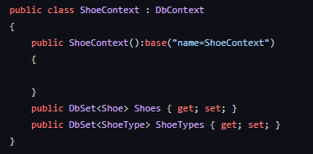

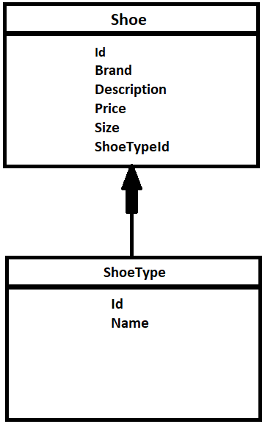

**ГЛАВА 2.**

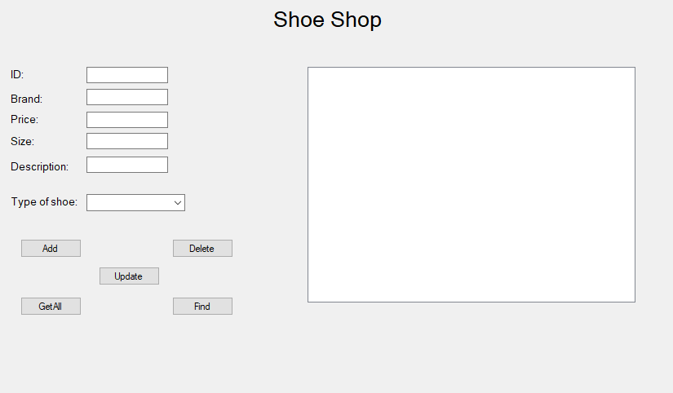

**Приложението има *5* функционални бутони :**

* **Add - Добавя елемент в базата данни**
* **Delete - Изтрива елемент от базата данни чрез ID**
* **Update - Обновява елемент от базата данни с нови данни чрез ID**
* **GetAll - Изкарва всички елементи от базата данни**
* **Find - Търси елемент чрез ID в базата данни**

**ГЛАВА 3.**

**Анализ на задачата**

Тук опишете:

* Кратко каква технология сте използвали за връзка с БД;
* Как работи всеки метод /код с обяснения – като примерите по-долу/
* Подходът си за избор на контроли и интерфейс и/или друго /отново екрани и шорткътове/

**Описание на CRUD операциите- особености на отделните методи**

**в каре**

* **Използваната технология за свързване на БД е EntityFramework с CodeFirst подход**
* **Обяснение на код:**

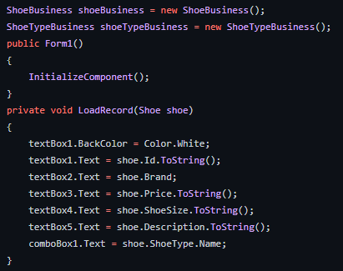

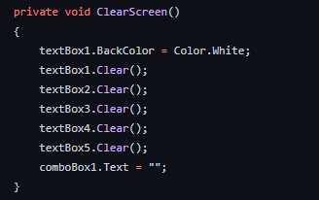

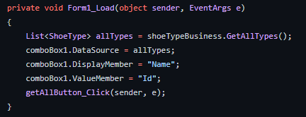

* **Бутони :**



